附件：招聘辅助人员岗位信息表
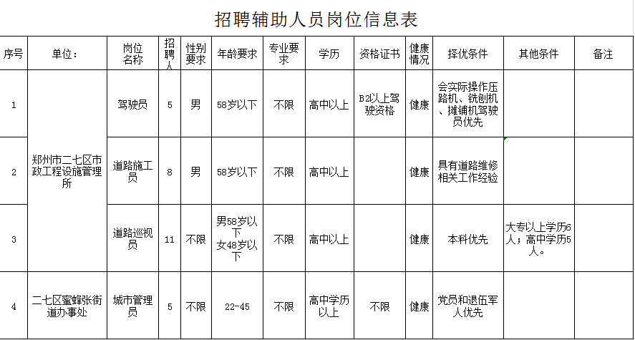

郑州鸿易人力资源有限公司
2019年6月5号

